Presseinformation

Fuhrpark-Modernisierung: Grúas Roxu beschafft zehn Liebherr-Mobilkrane

⸺⸺

* Grúas Roxu beschafft einen gebrauchten und neun neue Mobilkrane von Liebherr
* Das Paket umfasst vier LTM 1070-4.2, drei LTM 1110-5.1 und zwei LTM 1150-5.3. sowie einen werksüberholten LTM 1500-8.1
* Modernisierung des Fuhrparks mit innovativen Kranen von Liebherr
* Langjährige vertrauensvolle Partnerschaft

Grúas Roxu bleibt seiner Politik der kontinuierlichen Erneuerung seines Maschinenparks treu: ein Paket von modernen und mit innovativer Technologie ausgestatteter Liebherr-Mobilkrane wurde beschafft. Die neuen Krane zwischen 70 und 150 Tonnen Tragkraft ersetzen einen Teil der Kranflotte des spanischen Kran- und Transportunternehmens. Ein werksüberholter LTM 1500-8.1 ergänzt den Fuhrpark im oberen Traglastsegment.

Ehingen (Donau) (Deutschland), 6. Oktober 2022 – Zur Modernisierung seiner Kranflotte bestellte Grúas Roxu im Mai 2021 zehn Mobilkrane bei Liebherr Ibérica, neun neue Krane und einen werksüberholten Gebrauchtkran. Das Paket der Neukrane umfasst vier LTM 1070-4.2, drei LTM 1110-5.1 und zwei LTM 1150-5.3. Darüber hinaus entschied sich das Unternehmen aus Asturien für einen generalüberholten LTM 1500-8.1, der den Fuhrpark im 500-Tonnen-Bereich ergänzt. Inzwischen sind alle Lieferungen erfolgt und das Projekt ist abgeschlossen.

„Der Grund für unsere Investition ist nichts anderes als die Erneuerung unseres Maschinenparks mit neuen und innovativen Modellen der Marke Liebherr, auf die wir seit Jahren vertrauen“, berichtet José Manuel García, Präsident von Grúas Roxu.

**Moderne Mobilkrane steigern Wettbewerbsfähigkeit**

Grúas Roxu hat vor zwei Jahren das weltweit erste Gerät des Liebherr-Mobilkrans LTM 1110-5.1 übernommen. Inzwischen befinden sich bereits vier Geräte dieses Krantyps in der Flotte. „Mit einem 60 Meter langen Teleskopausleger und einem kompakten Fahrgestell ist er ein sehr vielseitiger Kran mit einer enorm hohen Tragfähigkeit. Diese Eigenschaften ermöglichen es uns, an Effizienz und Wettbewerbsfähigkeit zu gewinnen", erklärt der Präsident von Grúas Roxu. „Wir sind der Meinung, dass er in seiner Klasse der technisch vollständigste Kran in allen seinen Parametern ist, und deshalb macht er einen deutlichen Unterschied für uns. Grúas Roxu sucht in jedem Fall das Beste, und das war der Hauptgrund, warum wir uns für dieses Modell entschieden haben", fährt José Manuel García fort.

Grúas Roxu war auch Vorreiter beim Kauf des ersten Liebherr-Mobilkrans LTM 1150-5.3 in Spanien. Für das Unternehmen bedeutet die Anschaffung dieses Kranmodells, weiterhin an der Spitze innovativer Hebelösungen zu stehen. Zudem hebt es die Vielseitigkeit und den großen Aktionsradius des 150-Tonners hervor. „Der LTM 1150-5.3 ist mit Berganfahrhilfe für das Manövrieren an Hängen und Bergen ausgestattet. Diese innovative Technologie in Kombination mit dem TraXon-Getriebe ist für uns aufgrund der Geländebedingungen und der Orographie unserer Region eine große Hilfe", betont José Manuel García.

Den LTM 1070-4.2 setzt Grúas Roxu für eine Vielzahl von unterstützenden Tätigkeiten ein, insbesondere bei den Schwerpunkttätigkeiten des Unternehmens, beispielsweise in der Industrie, bei maritimen Projekten, öffentlichen Arbeiten und der Windenergie. Hinzu kommen Hilfsarbeiten für Großkrane, die sowohl innerhalb als auch außerhalb Asturiens, wo das Unternehmen seinen Sitz hat, durchgeführt werden.

Gebrauchtkran ergänzt Kranflotte

Neben dem Modernisierungsplan für neue Krane investierte Grúas Roxu auch in einen werksüberholten Liebherr-Mobilkran LTM 1500-8.1, mit dem das Unternehmen seinen Kunden maßgeschneiderte Lösungen anbieten kann. Es handelt sich um ein Modell, das dank seiner großen Auswahl an Konfigurationen, der Möglichkeit, den Kran komplett montiert zu transportieren, und der hohen Tragfähigkeit große Vorteile bietet. Derzeit ist der LTM 1500-8.1 von Grúas Roxu in einem Windpark im Einsatz und hebt dort Komponenten von Windenergieanlagen. Er gesellt sich zu den anderen vier Geräten desselben Modells, die bereits zu seinem Maschinenpark gehören. In größeren Tonnagen betreibt Grúas Roxu außerdem zwei Raupenkrane LR 1600/2, einen Teleskop-Raupenkran LTR 11200 und einen Mobilkran LTM 11200-9.1.

Grúas Roxu verfügt über eine Flotte von 172 Kranen, von denen 118 von Liebherr stammen. „Die Liebherr-Produktpalette ist ein Synonym für Erfolg und Garantie. Wir bei Grúas Roxu setzen auf ihre Qualität und Innovation, weil sie uns immer außergewöhnliche Ergebnisse geliefert haben, einfach zu bedienen sind und in Zukunft einen sicheren Wert darstellen", schließt José Manuel García.

Über Grúas Roxu

Grúas Roxu begann seine Tätigkeit im Jahr 1979 und ist heute in ganz Spanien tätig. Der Hauptsitz des Unternehmens befindet sich in Meres, im Zentrum Asturiens, und seit 2013 verfügt es über eine Niederlassung für Mittelamerika in Costa Rica. In seiner mehr als 40-jährigen Erfahrung hat Grúas Roxu eine Vielzahl von Projekten erfolgreich entwickelt und ist in verschiedenen Sektoren tätig, wie beispielsweise Industriemontage und -wartung, öffentliche Arbeiten, maritime Projekte, Windparks, Spezialtransporte sowie verschiedene Aufgaben, die Hebe- und Transportarbeiten auf höchstem Niveau erfordern.

Über Liebherr Ibérica, S.L.

Liebherr Ibérica ist die spanische Vertriebs- und Servicegesellschaft der Firmengruppe Liebherr und wurde 1988 gegründet. Heute ist Liebherr Ibérica für den Vertrieb und den Kundendienst der Sparten Mobil- und Raupenkrane, Turmdrehkrane, Erdbewegungsmaschinen, Bergbau, Baumaschinen, Schiffskrane und Betontechnik zuständig.

Über die Liebherr-Werk Ehingen GmbH

Die Liebherr-Werk Ehingen GmbH ist einer der führenden Hersteller von Mobil- und Raupenkranen. Die Palette der Mobilkrane reicht vom 2-achsigen 35 Tonnen-Kran bis zum Schwerlastkran mit 1.200 Tonnen Traglast und 9-achsigem Fahrgestell. Die Gittermastkrane auf Mobil- oder Raupenfahrwerken erreichen Traglasten bis 3.000 Tonnen. Mit universellen Auslegersystemen und umfangreicher Zusatzausrüstung sind sie auf den Baustellen in der ganzen Welt im Einsatz. 3.800 Mitarbeiter sind am Standort in Ehingen beschäftigt. Ein umfassender, weltweiter Service garantiert eine hohe Verfügbarkeit der Mobil- und Raupenkrane. Im Jahr 2021 wurde ein Umsatz von 2,33 Milliarden Euro im Ehinger Liebherr-Werk erwirtschaftet.

Über die Firmengruppe Liebherr

Die Firmengruppe Liebherr ist ein familiengeführtes Technologieunternehmen mit breit diversifiziertem Produktprogramm. Das Unternehmen zählt zu den größten Baumaschinenherstellern der Welt. Es bietet aber auch auf vielen anderen Gebieten hochwertige, nutzenorientierte Produkte und Dienstleistungen an. Die Firmengruppe umfasst heute über 140 Gesellschaften auf allen Kontinenten. In 2021 beschäftigte sie mehr als 49.000 Mitarbeiterinnen und Mitarbeiter und erwirtschaftete einen konsolidierten Gesamtumsatz von über 11,6 Milliarden Euro. Gegründet wurde Liebherr im Jahr 1949 im süddeutschen Kirchdorf an der Iller. Seither verfolgen die Mitarbeitenden das Ziel, ihre Kunden mit anspruchsvollen Lösungen zu überzeugen und zum technologischen Fortschritt beizutragen.

Bilder

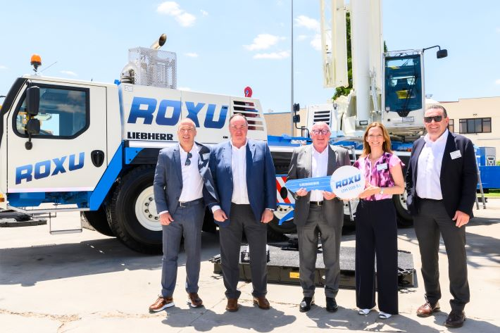

liebherr-ltm1110-5.1-gruas-roxu-handover.jpg  
Offizielle Übergabe des Liebherr-Mobilkrans LTM 1110-5.1 an Grúas Roxu. V.l.n.r.: Tobias Böhler, Geschäftsführer von Liebherr Ibérica; Marco A. García, stellvertretender Geschäftsführer von Grúas Roxu; José Manuel García, Präsident von Grúas Roxu; Sophie Albrecht, Mitglied des Verwaltungsrats der Liebherr-International AG; Christoph Kleiner, Geschäftsführer Vertrieb der Liebherr-Werk Ehingen GmbH.

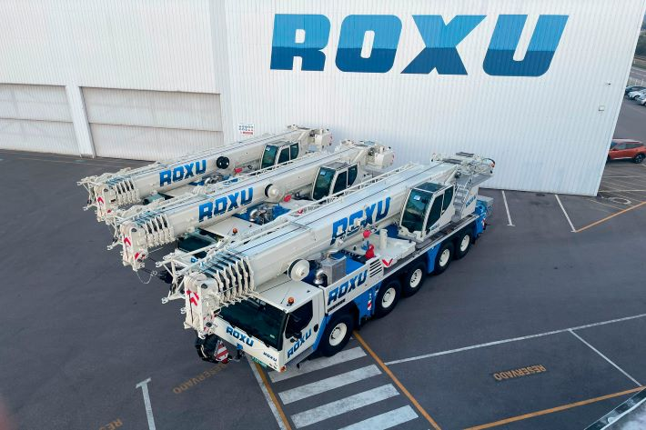

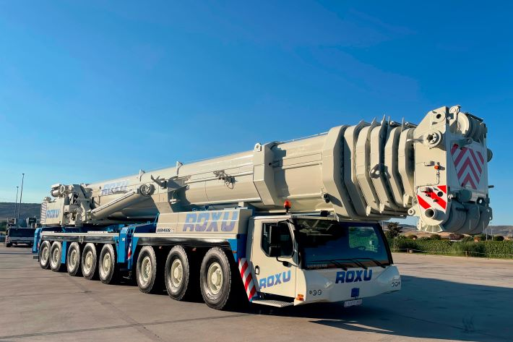liebherr-ltm1070-4-2-ltm1100-5.1-gruas-roxu.jpg  
Zwei Liebherr LTM 1070-4.2 und ein LTM 1110-5.1 des Pakets von zehn Mobilkranen, mit welchen Grúas Roxu seine Kranflotte modernisiert.

liebherr-ltm1500-gruas-roxu.jpg  
Der werksüberholte Liebherr-Mobilkran LTM 1500-8.1 ergänzt die Roxu-Flotte im 500-Tonnen-Bereich.

Kontakt

Wolfgang Beringer  
Marketing and Communication  
Telefon: +49 7391/502 - 3663  
E-Mail: wolfgang.beringer@liebherr.com

Veröffentlicht von

Liebherr-Werk Ehingen GmbH   
Ehingen (Donau) / Deutschland  
[www.liebherr.com](http://www.liebherr.com)